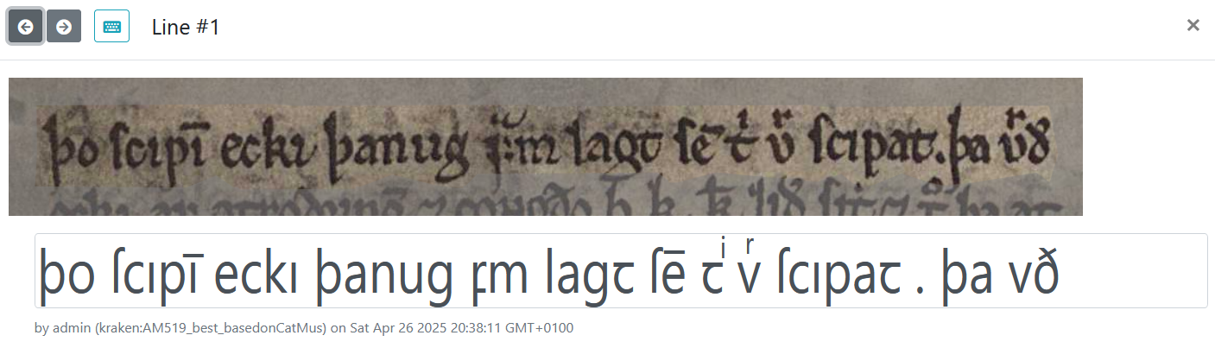
CATMuS: p̃o scipĩ ecki þanug qͣm lagt sẽ tͥ uͥ scipat. þa u̾d̾
Bifrost: þo scip̅ ecki þan ug ꝼᷓm lagt se̅ tͥ vͬ scipat. þa v͛ð
AlexS: þo ſcıpı̅ eckı þanug ꝼm lagꞇ ſe̅ ꞇͥ vͬ ſcıpaꞇ . þa vð
OICEN: þo ſcıpi̅ eckı þanugͥ ꝼᷓm lagꞇ ſe̅ ꞇ vͬ ſcıpaꞇ . þa vͬð
GT: þo ſcıpı̅ ecı þanug ꝼᷓm lagꞇ ſe̅ ꞇ/ vͬ ſcıpaꞇ. þa vͬð
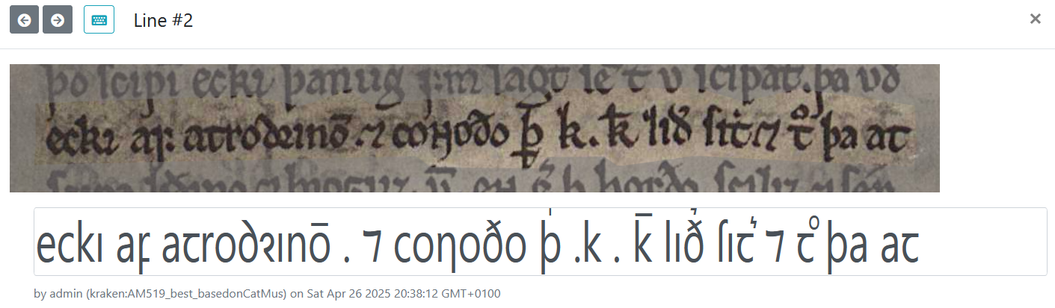
CATMuS: ecki ar atrodemõ. ⁊ conodo ꝑ k. k lid̾ sit̾ ⁊ tͦ þa at
Bifrost: ecki aꝼ atroðꝛino̅. ⁊ coɴoðo þ̲ k. k̅ lið stt. ⁊ tᷓ þa at
AlexS: eckı aꝼ aꞇroꝺꝛıno̅. ⁊ coƞoðo þͥ .k . k̅ lıð͛ ſıꞇ͛ ⁊ ꞇͦ þa aꞇ
OICEN: eckı aꝼ aꞇroꝺꝛıno̅. ⁊ conoðo þ k. k̅ lıð ſıꞇ͛. ⁊ ꞇͦ þa aꞇ
GT: ecı aꝼ aꞇroꝺꝛıno̅ ⁊ cooðo þ̲ . ̅ lıð ſıꞇ̇ ⁊ ꞇͦ þa aꞇ
GT from Menota (M. Tarsi, Lbs fragm. 82 [1r1 & 1r2]).
Mismathces marked in red.
✨Easter Egg: Here used to be an easter egg.

